|  |  |  |  |  |  |  |  |
| --- | --- | --- | --- | --- | --- | --- | --- |
|  | |  |  | | --- | --- | | **卷 号** |  | | **卷内编号** |  | | **密 级** |  |   项目编号: HD20220613SR005  新闻发布系统 |
| 分 类:  <模板> | 数据库设计说明书  Version: 1.0  项 目 承 担 部 门： 软件产品研发部  撰 写 人（签名）： 朱方灏钧  完 成 日 期： 2022-06-14  本文档 使 用部门：□主管领导 ■项目组  □客户（市场） ■维护人员 □用户  评审负责人（签名）： 黄乙鑫  评 审 日 期： 2022-06-14 |
|  |

**文档信息**

|  |
| --- |
| 标题: 新闻发布系统数据库设计说明书 |
| 作者: 朱方灏钧 |
| 创建日期: 2022-06-14 |
| 上次更新日期: 2022-06-14 |
| 版本:1.0.20220614 |
|  |
| 部门名称: 连体婴大部队 |

修订文档历史记录

|  |  |  |  |
| --- | --- | --- | --- |
| **日期** | **版本** | **说明** | **作者** |
| 2022-06-14 | 0.1.20220614 | 草稿 | 朱方灏钧 |
| 2022-06-14 | 1.0.20220614 | 正式发布 | 朱方灏钧 |
|  |  |  |  |
|  |  |  |  |
|  |  |  |  |
|  |  |  |  |
|  |  |  |  |
|  |  |  |  |
|  |  |  |  |
|  |  |  |  |
|  |  |  |  |
|  |  |  |  |
|  |  |  |  |
|  |  |  |  |
|  |  |  |  |
|  |  |  |  |
|  |  |  |  |
|  |  |  |  |
|  |  |  |  |

目 录

1.引言 2

1.1 编写目的 2

1.2 背景 2

1.3 定义 2

1.4 参考资料 2

2. 外部设计 2

2.1 类型划分 2

2.2 标识符和约定 2

2.3 数据库表设计格式说明 3

2.4 支持软件 4

3. 结构设计 4

4. 运用设计 5

4.1 数据字典设计 5

4.2 数据字典备注安全保密设计 6

# 引言

## 编写目的

数据库设计说明书是根据概要设计说明书的要求所编写的，是为详细设计作依据的，为详细设计提供标准，并提供给编码人员和测试人员。

## 背景

待开发的数据库的名称：NEWS

使用此数据库的软件系统的名称：MYSQL SERVER COUNMUNIITY 8.0

该软件系统开发项目的任务提出者：朱方灏钧

该软件系统的用户：游客用户、作者用户、管理员用户

将安装该软件和这个数据库的计算站（中心）：华迪外包服务中心

## 定义

SPRINGBOOT-NEWS 新闻发布系统

CDM（Concept Data Model） 概念数据模型

PDM（Physics Data Model） 物理数据模型

## 参考资料

《新闻发布系统》软件需求规约

# 外部设计

## 类型划分

1. 主表：4个
2. 辅助表: 1个

## 标识符和约定

数据库表的命名是用表名的英文或英文缩写，编程实现简单易记！

|  |  |  |  |
| --- | --- | --- | --- |
|  | 表名 | 描述 | 说明 |
| 1 | users | 用户 |  |
| 2 | news | 新闻 |  |
| 3 | likes | 点赞 |  |
| 4 | comments | 评论 |  |

## 数据库表设计格式说明

1. 主表：

### 用户（Users）

|  |  |  |  |
| --- | --- | --- | --- |
| *字段名* | *列名* | *字段类型* | *不为空* |
| 编号 | Id | integer | 是 |
| 用户名 | username | variable characters (255) | 是 |
| 密码 | password | variable characters (255) | 是 |

### 新闻（News）

|  |  |  |  |
| --- | --- | --- | --- |
| *字段名* | *列名* | *字段类型* | *不为空* |
| 编号 | id | integer | 是 |
| 标题 | title | variable characters (255) | 是 |
| 作者名 | username | variable characters (255) | 是 |
| 内容 | content | variable characters (1000) |  |

### 点赞（Likes）

|  |  |  |  |
| --- | --- | --- | --- |
| *字段名* | *列名* | *字段类型* | *不为空* |
| 编号 | id | integer | 是 |
| 新闻编号 | newsid | integer | 是 |
| 作者名 | username | variable characters (255) | 是 |

### 评论（Comments）

|  |  |  |  |
| --- | --- | --- | --- |
| *字段名* | *列名* | *字段类型* | *不为空* |
| 编号 | id | integer | 是 |
| 新闻编号 | newsid | integer | 是 |
| 作者名 | username | variable characters (255) | 是 |
| 内容 | content | variable characters (1000) |  |

⑵ 辅助表：

### 数据字典（SYSDataDictionary）

|  |  |  |  |
| --- | --- | --- | --- |
| *字段名* | *列名* | *字段类型* | *不为空* |
| 数据ID | dataid | integer | 是 |
| 数据编码 | datacode | variable characters (16) | 是 |
| 数据名称 | dataname | variable characters (32) | 是 |
| 数据备注 | datamemo | text (500) |  |

### 数据类型（SYSDataType）

|  |  |  |  |
| --- | --- | --- | --- |
| *字段名* | *列名* | *字段类型* | *不为空* |
| 数据类型编码 | typecode | variable characters (16) | 是 |
| 数据类型名称 | typename | variable characters (16) | 是 |
| 数据类型备注 | typememo | variable characters (500) |  |

## 支持软件

PowerDesigner15.0

MySQL Server Community 8.0

MySQL Workbench 8.0

结构设计

* 1. **．概念模型：**

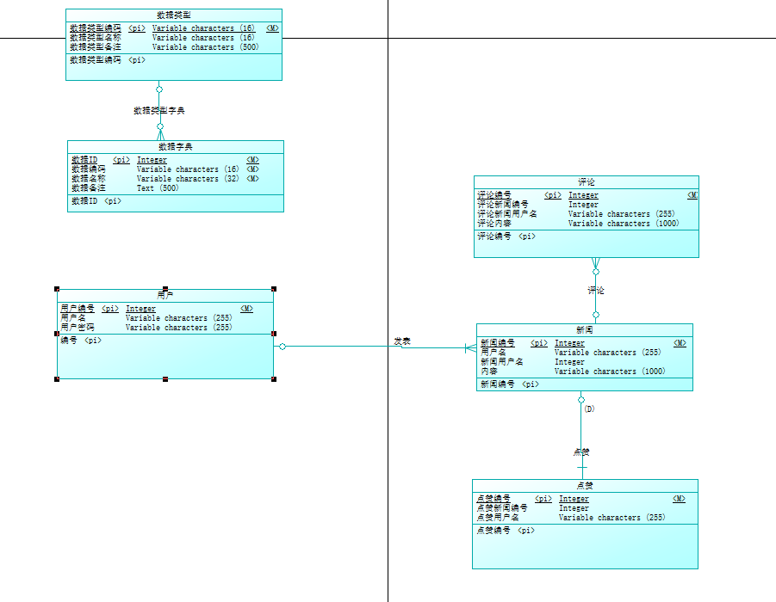

* 1. **．物理模型、**

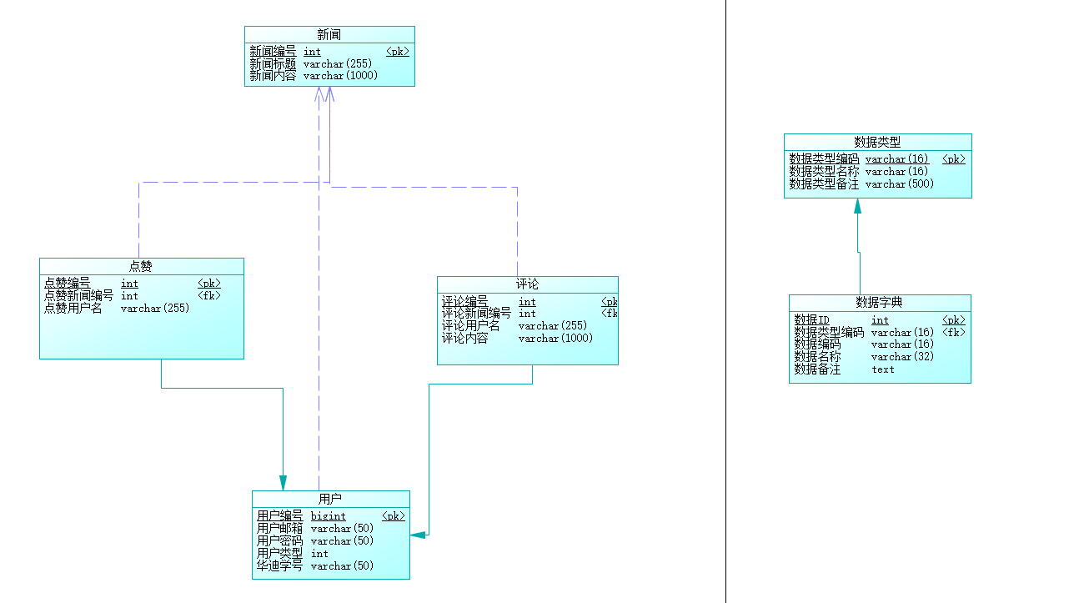

运用设计

## 数据字典设计

**数据字典（DD）：包括数据流，数据文件和数据项**

1. **数据流和数据文件**

数据类型=数据类型编码+数据类型名称+数据类型备注

数据字典=数据字典编号+数据字典编码+数据类型编码+数据字典名称+数据字典备注

② 数据项:

**A．数据类型**

数据类型编码 US0101

数据类型名称 编号

数据类型备注 当前表的主键编号

数据类型编码 US0102

数据类型名称 用户名

数据类型备注 当前登录用户或者新闻、点赞、评论的用户的名字

数据类型编码 EP0103

数据类型名称 密码

数据类型备注 登录用户的密码

数据类型编码 ES0104

数据类型名称 新闻编号

数据类型备注 当前新闻的主键编号

数据类型编码 ED0105

数据类型名称 内容

数据类型备注 当前新闻和评论的内容

## 数据字典备注安全保密设计

本系统的数据通过角色授权进行访问和操作，只有具有相应权限的用户才能进行相应的操作。

* 1. 游客用户，可以进行如下操作：新闻的查看，点赞、取消点赞，评论的发表、查看、删除。
  2. 作者用户，可以进行如下操作：作者为自己的新闻的发表、修改、查看、删除，点赞、取消点赞，评论的发表、查看、删除 。
  3. 管理员用户，可以进行如下操作：所有新闻的发表、修改、查看、删除，点赞、取消点赞，评论的发表、查看、删除 。